МІНІСТЕРСТВО ОСВІТИ І НАУКИ УКРАЇНИ

Національний аерокосмічний університет ім. М. Є. Жуковського

«Харківський авіаційний інститут»

факультет програмної інженерії та бізнесу

кафедра інженерії програмного забезпечення

**Лабораторна робота № 8**

з дисципліни « Основи програмної інженерії »

на тему: «Планування проєкту за допомогою діаграм Ганта»

Виконала: студент 1 курсу групи № 612п

освітньої програми

121 інженерія програмного забезпечення

Бугера Р.В.

Прийняв: доц. каф. Дем'яненко Олена Сергіївна

Кількість балів:

Харків – 2023

**ЗМІСТ ЗВІТУ**

1. Постановка задачі.

2. Коротке теоретичне введення ( життєвий цикл ПЗ , діаграми Ганта ).

3. Трудомісткості етапів відповідно до варіанта завдання.

4. Побудована діаграма Ганта з урахуванням кількості виконавців і трудомісткості етапів.

5. Короткий опис кожної з діаграм.

6. Викласти скрiн шоти та висновки.

**1) ПОСТАНОВА ЗАДАЧІ**

Варіант 1

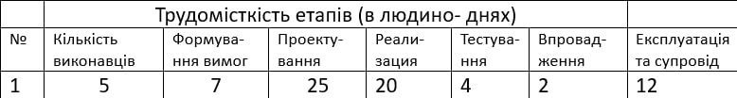

**2-3) ТЕОРЕТИЧНІ ВІДОМОСТІ**

Каскадна модель

Каскадна модель життєвого циклу (англ Waterfall model) була запропонована в 1970 році Уiнстоном Ройсом. Вона передбачає послідовне виконання всіх етапів проекту в строго фіксованому порядку. Перехід на наступний етап означає повне завершення робіт на попередньому етапі. Вимоги , визначені на стадії формування вимог, строго документуються у вигляді технічного завдання і фіксуються на весь час розроблення проекту. Кожна стадія завершується випуском повного комплекту документації, достатньоï для того, щоб розробка могла бути продовжена іншою командою розробників.

**4) ПОБУДОВА** **ДІАГРАМИ ГАНТА**

Для побудови діаграми Ганта потрібно зайти на сайт draw.io та вибрати шаблон діаграми Ганта. Після цього почати будування даної діаграми використовуючи конструктор сайту draw.io з використанням даних які були визначені в постанові завдання мого варіанту.

**5) КОРОТКИЙ ОПИС** **ДІАГРАМ**

Діаграма Ганта

Ця діаграма використовується для планування цілей та визначення дедлайнів різних задач. Ця діаграма складається з таких складових:

1 Номер завдання.

2 Назва завдання

3 Тривалість завдання

4 Початок та кінець завдання

5 Та візуалізація даної діаграми

Діаграма життєвого циклу ПЗ

Ця діаграма зображує життєвий цикл програмного забезпечення.

**6) ВИСНОВКИ**

Посилання на Github:

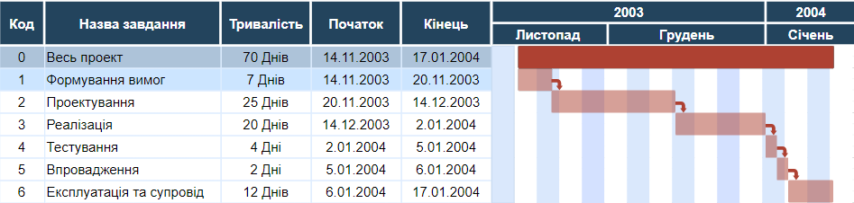

Додаток 1: Скріншот з програми draw.io, діаграма Ганта

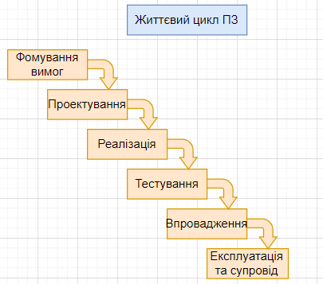

Додаток 2: Скріншот з програми draw.io, каскадна модель життєвого циклу ПЗ.

**Висновок**

Під час виконання даної лабораторної роботи я розвив навички роботи з програмою draw.io, навчився створювати діаграми Ганта та каскадну модель.